TOIMINNALLISIA JA LIIKUTTAVIA HARJOITUKSIA
PALLO/HERNEPUSSI KULKEE PIIRISSÄ OPPILAALTA TOISELLE (toki moni näistä harjoitteista sopii myös parin kanssa suoritettavaksi)
- Äidinkieli: luetellaan aakkosjärjestystä tai keksitään sanoja aakkosjärjestyksessä. Voidaan myös keksi sanoja, jotka kuuluvat tiettyyn sanaluokkaan.
- Matematiikka: lukujonoja eteen/taaksepäin, kertotauluja, mittayksiköt
- Ympäristöoppi: Opetellaan esim. mantereita ja luetellaan niitä suuruusjärjestyksessä, kuukaudet ja viikonpäivät, planeetat
- Uskonto: rukoukset ja käskyt

TOIMINNALLISIA TEHTÄVIÄ JOISSA VAIHDETAAN PAIKKAA
Ideana on se, että tehdään jokin tehtävä omalla paikalla. Jokainen tekee samaan aikaan. Kun jokainen on valmis, vaihdetaan toiselle paikalle. (kierretään tietyssä järjestyksessä luokassa aina toisen oppilaan paikalle).
Haetaan esim. viisi esinettä (tai sanalappua) luokasta omalle paikalle. Näiden avustuksella voidaan harjoitella esim.
- Äidinkieli aakkosjärjestys: Tavarat järjestetään aakkosjärjestykseen. Tämän jälkeen kirjoitetaan aakkosjärjestys vihkoon. Ennen paikan vaihtoa, kannattaa sekoittaa tavaroiden järjestys. (ekaluokalla voidaan kirjoittaa sanoja, alku ja lopputavuja yms. )
- Äidinkieli pilkun käyttö: Tehdään tavaroista sanaluettelo. Niinan pöydällä on…. Toki tavarat voi tässäkin tapauksessa kirjoittaa aakkosjärjestyksessä.
- Äidinkieli sanaluokat: Tavaroista keksitään adjektiiveja tai verbejä. Nämä voidaan kirjoittaa vihkoon tai paperilapuille. Ekaluokkani kanssa tavaroista keksittiin millaisia-sanoja. Jokaisesta tavarasta kirjoitettiin yksi millainen -sana paperilapulle. Kun oli valmis, ope tarkasti. Sitten laput sekoitettiin ja vaihdettiin paikkoja. Seuraavan piti osata sijoittaa laput oikein tavaroiden alle.
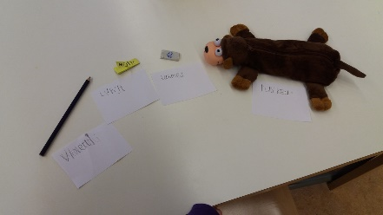
- Matematiikassa esineitä voidaan järjestää järjestykseen niiden painon, koon tai pituuden mukaisesti (myös voidaan lopuksi todeta tämä mittaamalla/punnitsemalla). Nämäkin voi kirjoittaa vihkoon, näin yhdistyy äidinkieli mukaan ( Painavin esineistä oli… äidinkielen vertailumuodot).
- Ympäristöopissa esineet sijoitetaan pulpetille ja piirretään pulpettikartta (karttaharjoitus yläkulmasta). Kun jokainen on valmis, sekoitetaan esineet pulpetilla ja vaihdetaan paikkaa. Toisen tehtävänä on järjestää esineet pulpetille kartan mukaisesti.

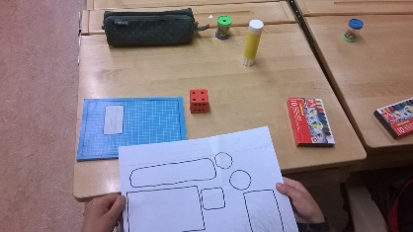

Omalle paikalle haetaan tyhjiä lappuja, joihin itse keksitään asioita ohjeiden mukaisesti. Näiden lappujen kanssa, joihin on itse keksinyt sanoja, harjoitellaan. Tässäkin tehtävässä vaihdetaan paikkaa toisen oppilaan paikalle.
- Äidinkieli sanaluokat: Lapuille keksitään substantiiveja, adjektiiveja ja verbejä. Toisen tehtävänä on luokitella laput oikeisiin sanaluokkiin.
- Äidinkieli sanaluokat: Keksitään itse yksi substantiivi, adjektiivi ja verbi (tai käytetään valmiiksi laminoituja kortteja). Opettaja sanoo sanaluokan, oppilas nostaa oikean kortin ylös. Vaihdetaan paikkaa, näin kaikki saavat jälleen uudet kortit.
- Matematiikka suuruusjärjestys: lapuille kirjoitetaan lukuja (määrätään tietty lukualue). Näitä lukulappuja voidaan sijoittaa suuruusjärjestykseen.
- Matematiikka yhteen- ja vähennyslaskuparit (laskuperhe): ensin jokainen muodostaa legoista tornin. Esimerkiksi seitsemän legon tornin kahta eri väriä käyttäen. Näistä torneista voidaan muodostaa yhteen- ja vähennyslaskuja pareja (5+2=7, 2+5=7, 7-2=5, 7-5=2). Laskut kirjoitetaan vihkoon ja vaihdetaan tämän jälkeen seuraavan paikalle.
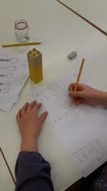

- Matematiikassa kertotaulunäyttely: Ensin jokainen saa opelta kertotaulun. Luokan esineistä muodostetaan kertotaulusta taideteos. Tämän jälkeen luokassa kierrellään katsomassa muiden taideteoksia ja kirjataan niistä kertolaskuja vihkoon. Alla kuva myös ekaluokasta, jossa oli määrä tehdä yhteenlaskusta materiaaleilla taideteos.
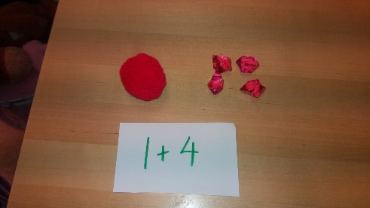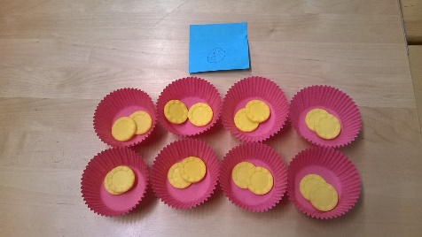
- Äidinkieli kirjainharjoittelu: jokainen saa paikalleen laminoidun viivaston sekä kalvokynän ja pyyhintäpaperin. Harjoitellaan esim. h- kirjainta. Kun valmis, vaihdetaan paikkaa. Ensin voi ihailla toisen jälkeä, sitten pyyhitään kalvo puhtaaksi ja kirjoitetaan itse.
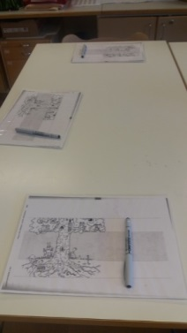
- Äidinkieli kirjoittaminen: Jokainen hakee omalle paikalleen kuvakortin. Kuvakortin sana kirjoitetaan vihkoon. Sitten vaihdetaan paikkaa toisen oppilaan paikalle, jossa on odottamassa eri kuvakortti. Kuvakortista voidaan kirjoittaa myös esim. alku/lopputavu, virke, millainen -sana.

YHTEISIÄ PELEJÄ JA KISAILUJA
LAIVA ON LASTATTU PELI: sopii moneen opeteltavaan asiaan, tässä esim. pilkun harjoitteluharjoitus. Seisotaan piirissä ja pelataan laiva on lastattu peli. Aina pilkun kohdalla tehdään hyppy ilmaan (kaikki tekevät) ja ennen viimeistä oppilasta sanotaan JA- sana taputtaen kädet yhteen.
KERTOTAULUJEN TULO-LEIKKI
Ollaan isossa piirissä (tai muodostetaan monia piirejä). Ideana olisi päästä luettelemaan tuloja mahdollisemman pitkälle. Luetellaan tuloja vuorotellen, mutta ei järjestyksessä vaan jokainen sanoo silloin kun siltä tuntuu. Jos kaksi sanoo samaan aikaan, aloitetaan alusta. (ekaluokassa pelkkä 1,2.3….)
LÄNNEN NOPEIN
Ollaan piirissä ja opettaja piirin keskellä (myöhemmin voi olla myös oppilas). Opettaja osoittaa piirissä yhtä oppilasta ja sanoo esim. 8. Nyt tämän oppilaan naapurioppilaiden pitäisi nopeasti sanoa luvun kahdeksan naapuriluvut. Se kumpi on nopeampi, pääsee keskelle ”tuomariksi”. Ensin kannattaa luetella piirissä lukujonoja, jotta ymmärretään miten lukujonot etenevät piirissä. Tämä sopii myös mittayksiköiden oppimiseen.
Kertotauluissa opettaja osoittaa oppilasta ja sanoo 2 x 7. Oppilasta jota osoitetaan menee kyykkyyn, vierekkäiset yrittävät mahdollisemman nopeasti vastata. Voidaan pelata ilman häviäjiä ja voittajia tai häviäjä menee kyykkyyn ja on pois pelistä. Toki myös voittaja voi tulla kysymään kertotauluja (näin kukaan ei putoa pelistä pois).
LUKUKORTTIPELEJÄ(TAVU/SANAKORTTEJA) YHDESSÄ
Laitetaan piirin keskelle lukukortteja(kortit 1-10). Jokainen hakee yhden kortin. Sovitaan esim. että kyseessä on seitsemän kertotaulu. Ensin jokainen esittelee korttinsa sanoen kertotaulun ja tulon. Tämän jälkeen ope paljastaa, että se voittaa esim. jonka tulo on isoin/pienin/joka on lähempänä 15 yms. Voittaja saa sen kierroksen toisten kortit. (voidaan toki jo ennen korttien paljastusta kertoa millä voittaa). Peliä voi pelata myös pienissä piireissä.
Numero”juoksussa” kortit sijoitetaan esim. luokan eteen lattialle(sama peliä idea kuin edellä). Hep-käskyllä jokainen hakee kortin ja tulee opettajan luokse kertomaan vastauksen. Jos vastaus on oikea, saa kortin viedä omalle paikalle ja hakea uutta. Jos väärä, vaihda kortti edessä. Olemme pelanneet tätä myös joukkuepelinä eli yksi aina joukkueesta hakee kortteja. Edellä mainittu kertotaulujen opettelu käy hyvin tähän. Ensimmäisellä luokalla olemme pelanneet tätä peliä, kun olemme harjoitelleet kymppipareja sekä tuplia. Kymmenen lisääminen kävisi myös hyvin, aina lisää kortin lukuun kymmenen.
Tavu/sanajuoksupeliä on hyvä pelata esim. liikuntasalissa. Molemmille joukkueille vanteen sisään esim. tavulappuja. Jokainen ottaa omasta pesästä lapun, tulee lukemaan sen opettajalle. Jos tavu oikein, saa viedä toisen joukkueen vanteen sisään. Jos väärin, mene oman joukkueen vanteelle vaihtamaan kortti. Pelataan joko niin kauan, että toisen joukkueen vanteen sisältä loppuu kortit tai tietty aika. Ajan loputtua, se jolla vähemmän tavulappuja, on voittaja. Isommilla oppilaille esim. englannin tai ruotsin sanoja (suomenna sana) tai matematiikan laskuja.
HEDELMÄSALAATTI (paikan vaihto peli)
Kuvataide: Laitetaan värimattoja piiriin (sinisiä, punaisia ja keltaisia). Oppilaat sijoittuvat mattojen päälle ja yksi oppilas keskelle. Päävärejä opetellessa keskellä oli huutaa jonkin päävärin, esim. keltainen ja kaikki keltaiset vaihtavat paikkaa. Keskellä olija yrittää saada itselleen yhden paikan. Välivärileikissä huudetaankin välivärejä. Kun esim. huudetaan oranssi, pitää punaisten ja keltaisten vaihtaa paikkaa. Vastavärileikissä kun huudetaan väliväri oranssi, niin sinisten pitää vaihtaa paikkaa.
Äidinkieli: Samalla idealla harjoitellaan sanaluokkia. Voidaan vaikka laittaa sinisiä, punaisia ja keltaisia kartioita. Sovitaan että sininen on substantiivi, keltainen verbi ja punainen adjektiivi. Keskellä oleva sanoo esim. koira, kaikkien substantiivien pitää vaihtaa paikkaa. Matematiikassa sama toimii esim. kertotauluissa.
TUOLI/JONOKISAILU
Luokan eteen kaksi tuolia vierekkäin, kummallekin istuu oppilas. Muut jonoon. Opettaja esim. kysyy tuplia (2+2). Se kumpi sanoo oikean vastauksen nopeammin, saa jäädä istumaan, häviäjä siirtyy jonon viimeiseksi ja jonon ensimmäinen istuu haastamaan voittajan. Tämän kaltainen kisailu sopii todella moneen asiaan: matematiikassa hajotelmat, kymppiparit, tuplat ja melkein tuplat, kertotaulut… Äidinkielessä sanaluokat esim. sanotaankin sana, kilpailijoiden pitää sanoa nopeasti sanaluokka. Tai ope sanookin sanaluokan, kilpailijat keksivät sanan.
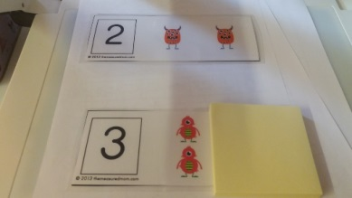
Tuolileikissä open saneleman laskun sijaan, on näytetty monsterikortteja, jossa pitää sanoa kuinka monta monsteria on peitetty (hajotelmien opettelu)
Matkustuspeli toimii samalla idealla kuin tuolikisailu. Yksi oppilas lähtee kulkemaan järjestyksessä. Hän menee ensimmäisen oppilaan viereen seisomaan. Ope kysyy esim. 2+2. Nopeammasta vastaajasta tulee matkustaja, joka menee seuraavan oppilaan luokse. (paikat vaihtuvat tai joku saattaa matkustaa koko luokan läpi).
Tasopeli, jossa oikeasta vastauksesta nousee seuraavalle tasolle.
Tuolikisan idea toimii myös jonokisailussa. Kaksi jonoa vierekkäin. Ope kysyy esim. 2+2. Se kumpi on nopeampi, ryöstää häviäjän omaan jonoonsa. Molemmat siis siirtyvät voittajan jonon päähän. Tätä on kiva pelata myös helminauhoilla (niin kuin tuolikisailuakin). Helminauhoilla näytetään nopeasti lukumäärä (vedetään helmiä oikea määrä alas nauhasta). Sama juttu toimii myös, että tulokset taululla ja jonon ensimmäisillä kärpäslätkät.
KAKSINTAISTELU
Lattiaan teipataan (tai isot paperit) ruudukko, johon merkitään lukuja (esim. 1-9). Kaksi ruudukkoa vierekkäin, pelissä siis kaksi taistelijaa. Kolmas oppilas kysyy laskuja (esim. kymppipareja). Se kumpi nopeammin hyppää oikean luvun ruutuun, saa pisteen. Voidaan sopia niin, että esim. kolmesta pisteestä vaihdetaan pelaajia. Kärpäslätkissä voidaan kisata samalla tavalla (luvut teipataan lattiaan, pöytään tai kirjoitetaan taululle). Tämä käy moneen opeteltavaan asiaan matematiikassa sekä myös äidinkielessä (tavujen, sanojen lukeminen, sanaluokat…). Ympäristötiedossa olemme teipanneet lattiaan isolle paperille piirretyn maailman kartan. Tässä pitää osata tunnistaa sanottu maanosa (hypätä maanosaan nopeammin kun pari).
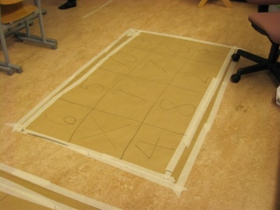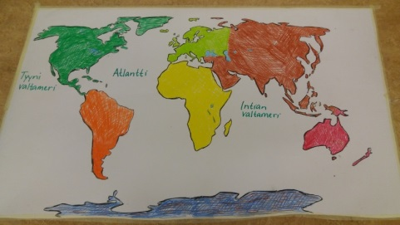
Parikisailuja, joissa yksi oppilas voi olla tuomari. Kymppipareissa kisailijat istuvat vastakkain, pöydälle 10 pelinappulaa. Kisailijat sulkevat silmänsä, tuomari ottaa tietyn määrän pelinappuloita pois. Silmät avataan samaan aikaan, se kumpi nopeammin sanoo kuinka monta kiveä on tuomarin nyrkissä, saa pisteen. (tätä voidaan ihan pareittainkin pelata, kun opetellaan esim. kymppipareja, ilman kisailua) Äidinkielessä keskellä voi olla sanaluokkakortteja. Ylin kortti nostetaan pöytään, se kumpi nopeammin nimeää sanaluokan, voittaa kortin itselleen. (tai keksii sanalle synonyymin/vastakohdan).
ROSKISPELI
Sovitaan millä lukualueella pelataan, mikä on pienin ja suurin luku. Opettaja arpoo lukuja. Oppilaat kirjoittavat niitä ruudukkoihin (esim. 5 ruutua). Luvut pitää olla ruudukossa pienimmästä suurimpaan. Jos luku ei sovi, sijoita luku roskakoriin. Ensimmäinen, joka saa ruudukkonsa täyteen, on voittaja.
KORTIT NURIN
Pelissä tarvitaan kaksi noppaa ja lukukortit 1-12. Jokainen laittaa kortit eteensä. Pelaaja heittää molemmat nopat ja laskee noppien silmäluvut yhteensä. Kortteja saa kääntää yhteensä silmäluvun verran toisin päin. Esimerkiksi jos silmäluvuksi saatiin 7, voidaan kääntää joko 7 tai kaksi/kolme korttia joiden summa on 7. Tarkoitus on pystyä kääntämään mahdollisemman monta korttia toisin päin. Voidaan sopia esim. kuinka monta kierrosta pelataan. Pelin loputtua lasketaan kääntämättä jättäneiden korttien summa. Voittaja on se, joka saa pienemmän loppupistemäärän.
KABOOM
Tikuissa laskuja. Nostetaan vuorotellen tikkuja esim. korista. Jos tiedät vastauksen saat itsellesi tikun. Jos nostat tikun, jossa lukee Kaboom, menetät kaikki tikut/tai tietyn määrän tikkuja.

LUKUJONOPELI
Tarvitaan lukukortit sovitusta lukujonosta, esim. viiden lukujonokortit. Peliä pelataan ryhmässä. Ensimmäinen kääntää kortin, esim. tulee kortti 10. Kortin kääntäjä jatkaa lukujonoa ja sanoo 15, seuraava jatkaa 20….sovitaan, että se joka aina sanoo esim. 50, saa kortin itselleen.
PARILLISET JA PARITTOMAT
Jokainen nostaa lukukortin (lukualue päätettävä ennen). Tämän jälkeen heitetään noppaa ja lisätään nopan silmäluku kortin lukuun. Jos vastaus on parillinen luku, saa pisteen. Parittomasta ei pistettä tule. Sovitaan ennen peliä mihin pistemäärään pelataan.

MINUUTTIKISAILUT
Pareittain/ryhmissä keksitään minuutin ajan sanoja, joissa on esim. k-k. Lopuksi sanoja tarkastellaan yhdessä. Pisteen saa aina siitä sanasta, jota ei löydä muilta. Tällä tavalla voidaan harjoitella sanaluokkia, a-kirjaimilla alkavia sanaoja, kielen tarkastelua, adjektiivien synonyymejä/vastakohtia, substantiiveja, jotka sopivat tiettyyn paikkaan.
Matematiikassa jokaiselle ryhmälle arvotaan luku sovitulta lukualueelta. Jokainen pelaaja ryhmässä vuorotellen (tai yhdessä niin että yksi kirjuri) kirjoittaa ryhmänsä luvun jossain toisessa muodossa edellisen alle. Esim. ryhmä saa luvun 15. Paperille voidaan kirjata 14+1, 16-1…. Lopuksi tarkastetaan kuinka monta ratkaisua ryhmä on löytänyt. Voidaan sopia, että jos on väärä ratkaisu, vähennetään pisteitä.
ONNENPUSSI
Pelataan kuin hirttopuuta, mutta pussista pitää ennen kirjaimen sanomista ottaa lappu. Pussin lapuissa lukee joko konsonantti tai vokaali. Lappu määrittää minkä kirjaimen voi sanoa, voiko sanoa konsonantin vai vokaalin.
VETTÄ KENGÄSSÄ
Pelataan leikin kaltaisesti. Parit voivat olla esim. yhdyssanat, sana-sanaluokka, tavut, muodostuuko tavuista sana. Matematiikassa kymppiparit, kertolasku ja tulo, tuplalasku ja tulos, murtoluku ja murtoluku kuvioina, kaksinkertaistaminen ja puolittaminen

BINGOT
Äidinkielessä bingoa voi pelata tavujen, sanojen, sanaluokkien kanssa. Matematiikassa esim. bingoalustaan kirjataan digitaaliset kellonajat. Opettaja näyttää kellosta ajan, oppilaan pitää osata muuttaa aika digitaliseksi ja etsiä bingoruudukosta oikea aika. Murtoluvuissa alustaan merkitään murtoluku, opettaja näyttää murtoluvun kuviona.
MYRKKYSIENI
Pelataan leikin kaltaisesti keräten sieniä. Sienien takana voi olla tavuja, sanoja tai laskuja, joihin vastataan (kerääjä tai muut). Kerääjä saa kerätä ”sieniä” niin kauan kunnes löytää myrkkysienen. Tämän leikin avulla pienille oppilaille olen opettanut analogiat ja melkein tuplat.
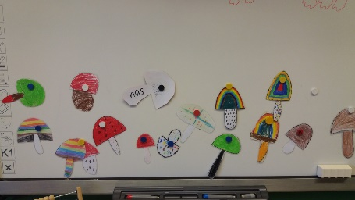
ÄÄNNEMERI
Puolille oppilaille ope kuiskaa tavun, loput saavat tavulapun (open kuiskaamista tavuista). Oppilaat kuiskaavat tavua, ne joilla on laput, etsivät parinsa. Äänteitä harjoiteltaessa 3 oppilasta menee käytävään. Valitaan kolme oppilasta, jotka kuiskaavat eri äännettä kuin muut. Käytävästä tulleiden pitää löytää nämä kolme oppilasta luokasta.
TUNTOAISTILEIKIT
Yleensä näitä pelataan pareittain. Äidinkielessä piirtäjille näytetään kirjain (toiset ei saa nähdä). Piirtäjä käy kirjoittamassa kirjaimen parin selkään. Parin tulee tunnistaa kirjain. Tämä riittää eka luokalla. Kolmannella esim. tehtävää jatketaan, että kun on tunnistanut kirjaimen, tulee kirjoittaa paperille aakkosissa tämän jälkeen/ennen oleva kirjain.
Matematiikassa voi kertailla esim. kymppipareja. Otetaan pöydälle kymmenen pelimerkkiä. Pari piirtää selkään 7. Ensin pitää toki tunnistaa numero ja sen jälkeen ottaa pelimerkkejä kymppiparin verran käteen.

MUUTOKSEN HUOMAAMINEN
Voidaan pelata ryhmässä tai pareittain. Ryhmässä osa ryhmästä tulee riviin luokan eteen. Luokassa istumaan jääneet yrittävät painaa mieleen järjestyksen tai miten edessä olijat ovat pukeutuneet. Kun istujat sulkevat silmänsä, voi vaihtaa rivissä paikkaa tai muuttaa itsessään jotakin (esim. ottaa sukka pois jalasta). Luokassa olijoiden on tarkoitus huomata muutos. Samalla tavalla tätä voi pelata pareittain. Voi myös ottaa kisan, kumpi huomaa nopeammin muutoksen toisessa.

PELEJÄ LOOGISILLA PALOILLA
Ihmekoneleikit: Ope näyttää pari esimerkkiä, miten ihmekone toimii. Nämä syötetään ja nämä tulee ulos. Viimeisessä koneessa oppilaiden pitää itse löytää ratkaisu.
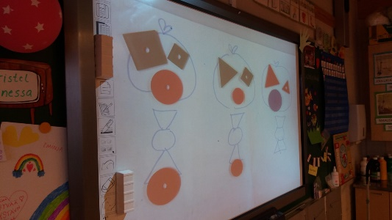
Rakennetaan loogisilla paloilla ohjeiden mukaisesti. Kuva voi olla käytävällä, jota käydään katsomassa ja omalla paikalla rakennetaan tai pari antaa kuvasta sanallisia ohjeita rakentajalle.
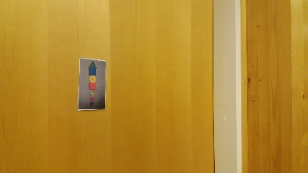
Arvaa mitä ajattelen- leikki: opettaja miettii yhtä loogista palaa. Oppilaiden tehtävä on selvittää, mikä pala on kyseessä. Opettaja vastaa kysymyksiin ainoastaan kyllä tai ei. Tätä leikkiä olemme pelanneet myös numerokorteilla, jolloin voidaan esim. kysyä onko isompi kuin 5 ja vastauksen perusteella rajata vaihtoehtoja pois. Myös oppilaiden kesken voidaan pelata tätä, niin että opettaja miettii yhtä luokan oppilasta. Jos kysytty ominaisuus ei sovi itseesi, joutuu istumaan.
Kyllä- ei -arvausleikki valehdellen: Leikinjohtaja ei koskaan puhu totta vastatessaan kyllä tai ei kysymyksiin.
suhde-leikki: Leikinjohtaja valitsee kahden loogisen palan ominaisuuksien välisen suhteen ja kirjoittaa sen lapulle, esim. samanväriset/eriväriset/samankokoiset/erikokoiset/samanmuotoiset/toinen on pienempi kuin toinen. Leikkijät kysyvät vuorotellen näyttämällä kahta loogista palaa. Jos paloilla on sellainen suhde, jonka johtaja on kirjoittanut paperille, hän vastaa kyllä. Jos ei ole suhdetta, vastataan ei. Se, joka ensimmäisenä arvaa suhteen, tulee uusi leikinjohtaja.
Käen muna: Esim. yksi loogisista paloista ei sovi joukkoon, yritetään etsiä mikä sen on. Samaa voidaan pelata leluilla, kuvilla yms. Äidinkielessä käenmunaa voi pelata sanoilla(esim. perusteena voi olla tavujen määrä, geminaatta, pitkä vokaali)
Kruunun jalokivi: Kyllä – ei -leikki, jota pelataan niin, että yksi oppilas on vuorollaan kuningas/kuningatar ja hän kyselee, minkälainen jalokivi on hänen kruunussaan (kuningas ei saa nähdä loogista palaa, jonka luokka valinnut).
Sarjan jatkaminen loogisilla paloilla. Opettaja aloittaa sarjoittamisen, oppilaat jatkavat omilla paloillaan.
Paripeli jonon jatkaminen niin, että aina yksi ominaisuus muuttuu. Voidaan myös pelata niin, että kaksi ominaisuutta muuttuu.
Jonojen jatkaminen tiettyjen ohjeiden mukaisesti. Aloitetaan esim. pienellä keltaisella reiällisellä ympyrällä. Jonossa yksi ominaisuus vaihtuu seuraavassa järjestyksessä: väri, muoto, koko, reiällisyys. Tämän viereen voi antaa toisen ohjeen, jota pitää myös noudattaa, esim. keltainen, sininen, vihreä.

LIIKUNTATUNNEILLE SOPIVAT LEIKIT
Viestit: esim. yhteen-ja vähennyslaskuviestissä laskulaput sijoitetaan pienen matkan päähän. Jokainen ryhmä saa oman viestikapulan (punainen lappu). Jonon ensimmäiset juoksevat laskupaikalle ja sieltä pitää poimia lasku, joka sopii viestikapulan lukuun.
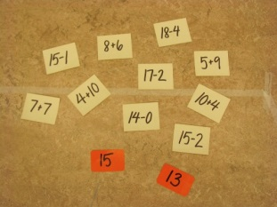
Maa-meri-laiva: Muutetaan nämä kymmenjärjestelmäksi: sadat, kymmenet ja ykköset. Ope näyttää ison lukukortin. Se, missä kohtaa on isoin numero, juostaan sinne. Äidinkielessä muutetaan sanaluokkien mukaan: adjektiivit, substantiivit ja verbit. Ope huutaa sanan, juostaan oikeaan paikkaan.
Rotat ja revot: Pelin mukaisesti kaksi riviä. Otetaan peliin kaksi noppaa, kummastakin rivistä heitetään samaan aikaan. Se kumpi saa suuremman luvun, voittaa ja lähtee ottamaan häviäjiä kiinni. Tai on yksi noppa/kaksi noppaa, nopista katsotaankin nyt parillisia ja parittomia lukuja. Sovitaan, että toinen jono on parillinen ja toinen pariton. Se kumpi on heitetty luku on, nämä lähtevät ottamaan toisia kiinni. Sopii myös kymmenten ja ykkösten käsittelyyn. Sovitaan, että toiset ovat kymppejä ja toiset ovat ykkösiä. Ope näyttää luvun. Se kumman kohdalla on isompi numero, lähtee ottamaan toisia kiinni.
Kuka pelkää jäämiestä: Yksi oppilaista keskelle. Muille pelaajille ope luettelee esim. sanoja (sub., verb. ja adj). Keskellä olija huutaa esim. adjektiivit, kaikki adjektiivit lähtevät juoksemaan toiselle puolelle salia. Jos huudetaan sanaluokat, kaikki lähtevät. Ekaluokkalaisille voidaan esim. matematiikassa antaa jokaisella oma luku. Keskellä olija voi huutaa parilliset, parittomat tai kaikki luvut. Lukujen käsittelyssä sama leikki sopii yksi, kaksi ja kolminumeroisiin lukuihin.

RIVIIN JÄRJESTÄYTYMINEN (voi myös harjoitella ilman kisailua pienissä ryhmissä tai koko luokka yhdessä)
- Äidinkieli aakkostaminen: Hernepussien järjestäminen aakkosjärjestykseen(tai kirjainkorttien). Jokainen saa yhden hernepussin. Ryhmissä järjestäydytään hernepussien kanssa oikeaan järjestykseen (riviin) tai tietty määrä hernepusseja laitetaan riviin lattialle järjestykseen. Virkeharjoituksessa jokainen ryhmästä saa sanalapun. Nopeasti järjestäydytään niin, että sanoista muodostuu virke.
- Matematiikassa voidaan järjestää lukuja, laskuja, murtolukuja, desimaalilukuja, kertolaskuja suuruusjärjestykseen.
- Ympäristöopissa maanosia ja planeettoja voidaan järjestää ”riviin”.

OMALLA KEHON MUOVAILU
- Äidinkieli vierasperäiset kirjaimet: Ensin harjoitellaan vierasperäisistä kirjaimista kehonasentoja (sovitaan yhdessä mikä asento esittää esim. x). Opettaja luettelee sanoja, joissa on vierasperäisiä kirjaimia. Oppilaat tekevät kehollaan sen kirjaimen, jonka sanassa kuulivat. Sama idea käy myös virkkeen lopetusmerkkeihin.
- Matematiikassa omalla keholla voi muodostaa lukuja. Keksitään asennot sadoille, kymmenille ja ykkösille. Jaetaan oppilaat ryhmiin, opettaja sanoo luvun, oppilaat näyttävät ryhmässä kehollaan luvun. Voi myös tehdä niin, että ryhmä tulee esittämään luvun luokan eteen ja muut patsasasennoista tulkitsevat luvun.
- Matematiikassa lukujen vertailu. Luokan kulmiin lukulappuja. Kaksi oppilasta on ensin lappujen näyttäjiä. Molemmat näyttävät yhtä aikaa lappunsa. Oppilaat muodostavat käsistä vertailumerkin, nokka auki suurempaan. Voidaan myös tehdä niin, että pitää siirtyä esim. suuremman luokse tai tullaan kuiskaamaan opelle sen oppilaan nimi, jolla on suurempi tulos. Lapuissa voi olla lukuja, yhteen-ja vähennyslaskuja, melkein tuplalaskut (tuplien opettelussa), murtolukuja, desimaalilukuja….

JUMPPALIIKKEIDEN KAUTTA OPPIMINEN
- Keksitään jumppaliikkeet kyllä- ja ei-sanalle. Äidinkielessä esim. liikutaan musiikin mukaan, kun musiikki loppuu, pysähdytään (ei myöskään välttämättä tarvitse liikkua). Opettaja sanoo sanan, jos sanassa on esim. diftongi, tehdään kyllä-liike. Äidinkielessä tämä käy moneen asiaan: sanaluokkien opetteluun, sanojen tarkasteluun, ekaluokalla esim. opeoppaan moniin kysymyksiin kuvasta voidaan vastata näin. Matematiikassa voidaan tällä tavalla vastata onko laskun vastaus oikein vai väärin. Liikkeiden sijaan voi käyttää myös kyllä- ja ei-seiniä. Liikutaan aina oikean seinän luokse.
- Ympäristöopissa ilmansuunnat ovat tietyt seinät luokassa. Esim. naapurivaltioiden opettelussa, liikutaan aina sinne ilmansuuntaseinälle, jossa kyseinen naapurivaltio sijaitsee. Robottileikissä ilmansuuntaseinät helpottavat muistamista. Matematiikassa seiniä voidaan käyttää suuruusvertailussa. Taululle piirretään luokan pohjakuva. Taululla seinille sijoitetaan lukulappuja, liikutaan aina sille seinälle, johon on laitettu suurin/pienin lappu. Lapuissa voi olla lukuja, murtolukuja, desimaalilukuja yms.
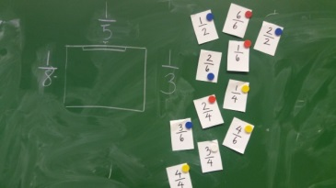
- Keksitään opittaville asioille liike. Ympäristöopissa voidaan opetella esim. karttamerkkejä ja maanosia liikkeiden kautta. Ensin taululle karttamerkit ja nimetään ne. Keksitään yhdessä jokaisella karttamerkille jumppaliike. Opettaja/oppilas sanoo karttamerkin ja tehdään merkin liike. Myöhemmin voidaan vaikeuttaa peliä niin, että pyyhitään kirjoitetun karttamerkin nimi taululta pois. Samoin maanosille voidaan keksiä liike. Ope näyttää kartalta maanosan, oppilaiden pitää tunnistaa maanosa ja tehdä oikea liike.
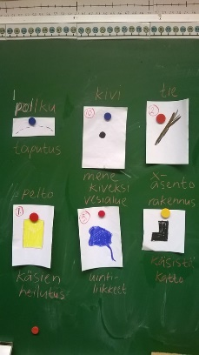
-Äidinkielessä esim. sadun hahmoille voidaan keksiä liike. Kun kysytään luetusta sadusta, kuka voisi sanoa näin, sanomisen sijaan tehdään liike. Matematiikassa keksitään liike esim. kymmenille ja ykkösille. Opettaja näyttää lukulappua. Tehdään liike, kumman kohdalla on suurempi numero. Tai tehdään niin ,että tee liike niin monta kertaa kuin on ykkösten kohdalla oleva numero. Liikkeen voi keksiä myös sanaluokille ja kun opettaja sanoo sanan, liikkeellä näytetään sanaluokka. Virkkeen lopetusmerkit toimivat samalla tavalla.
- Liikutaan luokassa eri tyyleillä ja open komennolla etsitään pari (joka kerta eri pari tai ilman liikkumista ja sama pari). Opettaja sanoo sanan, jos sanassa kuuluu pitkä vokaali, seisotaan parin kanssa ihan vierekkäin, jos sanassa ei kuulu pitkää vokaalia, seisotaan erillään. Myös voidaan näyttää sormilla kuuluuko yksi vai kaksi esim. uu:ta. Sama juttu toisella tapaa. Parit ovat selät vastakkain. Ope sanoo sanan. Samaan aikaan käännytään ja näytetään sormilla kuuluiko yksi vai kaksi. Jos molemmilla sama vastaus ja oikea, hypätään ylös, lyödään kädet yhteen ja huudetaan jes. Jos eri ja väärä, kumpikin tekee viisi kyykkyhyppyä (tämän kaltainen tehtävä sopii myös tavuttamiseen). Matematiikassa voidaan sormilla näyttää kymppiparit. Saman kaltaisia tehtäviä teemme usein myös niin, että jokaisella on kortti pöydällään ja tulee näyttämään vastauksensa opettajalle kortilla. Kortin näytön jälkeen voi olla joku liikunnallinen tehtävä tai esim. konkataan takaisin omalle paikalle.
Hypitään, taputetaan, marssittaan ja liikutaan
- Äidinkielessä voidaan näin tavuttaa sanoja, laskea virkkeen sanoja, laskea sanojen kirjaimia….
- Matematiikassa hajotelmien oppimisessa liike hyvä väline. Hajotelmista voidaan tehdä liike- ja äänisarjoja. Liikkeellä voidaan täydentää lukua, opetella suuruusvertailua, hypätä enemmän ja vähemmän. Lukujonotaitoja voidaan opetella taputusten, hyppimisen ja marssimisen avulla.
- Ympäristöoppi (ja englanti): viikonpäivätaputukset, vuodenajat, kuukaudet
- Vokaaliletkis/mittayksikköletkis

PARIN KANSSA SUORITETTAVIA TAI ITSENÄISIÄ TOIMINNALLISIA TEHTÄVIÄ
Käytävää voi käyttää hyvin oppitunneilla eri asioiden oppimisessa.
Lattialle voidaan laittaa lattiamattoja, kartioita tai teippauksia, joiden päälle/yli hypätään. Monet näistä sopivat myös ulkona suoritettavaksi. Katuliiduilla piirretään asfalttiin ruudukot.
- Äidinkieli: Laatoissa voi olla esim. tavuja/sanoja, jota ensin luetaan ja sitten saa hypätä matolle. Matoilla voi olla myös sanoja ja tehtävänä on tunnistaa sanaluokka. Kartioissa voi olla sanoja yksikössä ja monikossa ja tämä sana pitää aina muuttaa yksikköön tai monikkoon. Isommilla sana pitää taivuttaa kaikkiin sanaluokkiin (ruudukossa sanaluokat). Kirjainmatoilla voidaan hyppimällä muodostaa sanoja. Kirjainmatoilla voi sääntönä olla hyppää aina yli vokaalin/konsonantin/vierasperäisen kirjaimen.
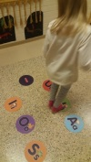
- Matematiikassa hypätään vain parilliset tai parittomat luvut. Mittasuhteissa muutetaan senttimetrit metreiksi (matolla senttimetrit, muuta luku metreiksi). Kellon ajoissa kellonajat digitaalisiksi kellonajoiksi. Lukujonotaitoja harjoitellaan hyppimällä matoilla. Laatoista voidaan muodostaa myös laskupolkuja (yhteen, vähennys, kerto, jako…).Laskupoluissa ns. kisaa itsensä kanssa kuinka pitkälle pääsee. Olen tehnyt niin, että ensimmäisen oppilaat voivat yhdessä tehdä tätä, kun tarkastaja -oppilaalla on tarkastuslista. Kun sanoo väärin, matka katkeaa siihen ja voi siihen kohtaan jättää oman nimilapun. Tarkoitus on päästä koko polku loppuun asti. (opettelua ja sitten uudestaan polulle) Geometriassa, jos on muotomattoja, sovitaan aina joku liike mikä pitää tehdä kolmiomatossa yms.
Seiniin voi kiinnittää monen moisia tehtäviä. Ideana usein käydä lapun luona, lukea ja muistaa se ja omalla paikalla tehdään tehtävät.
- Äidinkielessä esim. seinillä voi olla virke, josta pitää etsiä pitkä vokaali. Omalla paikalla pitkän vokaalin sana kirjoitetaan vihkoon. Virkeistä voidaan etsiä sanaluokkia, sanoja muuttaa monikkoon/yksikköön, keksiä adjektiiveille synonyymejä. Ekaluokalla lapuissa voi olla sanoja/tavuja, jotka luetaan ja omalla paikalla kirjoitetaan vihkoon tai ympyröidään aapisen tavu/sanalistoista. Käytävällä voi olla kuvalappuja, joista tulee kirjoittaa virkkeitä (toteamus, huudahdus, kielto, kysymys). Tarinan kirjoittamisessahan usein käytetään kuvia, näitä kuvia voi laittaa käytävään järjestykseen. Oppilas käy aina kuvalla ja tulee omalla paikalla kirjoittamaan tarinaa. Sitten käy seuraavan lapun luona jne.
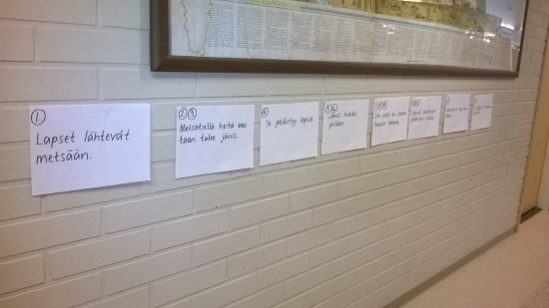
- Äidinkielessä tai lukuaineissa: esim. luetun ymmärtämisen kysymykset voivat olla käytävässä. Käytävässä voi olla luetun tekstin kannalta oleellinen tärkeä sana, joka tulee etsiä tekstistä (ns. alleviivaus). Tai käydä lukemassa sana/käsite, etsiä se kirjasta ja kirjoittaa omin sanoin vihkoonsa, mitä käsite tarkoittaa. Käytävässä voi esim. ekaluokkalaisille olla ohjeita, joiden mukaan tulee omalla paikalla esim. piirtää (piirrä iso sieni)
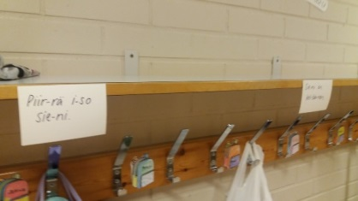
- Uskonnossa esim. raamatun tietoa myynnissä (lapulla kysymys, voi ottaa pienen lapun mukaansa (niin kuin revittävä myynti-ilmoitus), etsi raamatusta vastaus).
- Musiikissa meillä on ollut ihmekoneita(lappuja) käytävillä, jonne syötetään nuotteja ja koneesta tuleekin ulos numero.
- Matematiikassa voi olla laskuja käytävillä. Kauppaleikin tuotteita voidaan laittaa käytävään, josta käydään katsomaan hinta tai jopa haetaan tuote. Musiikin ihmekone-idea sopii todella monen matematiikan opetettaviin aiheisiin. Murtolukuja voidaan ns. käydä poimimassa oikeisiin koreihin. Eli nyt tehtäviä tehdäänkin käytävässä. Rakentelussa rakenteluohjeet voi olla käytävässä, josta täytyy käydä katsomassa ja muistaa ohje. Tarkastuspisteenkin voi sijoittaa käytävään (eri tehtävä käydään katsomassa eri kohdassa).
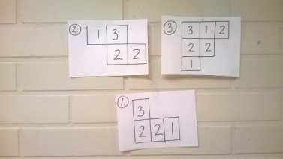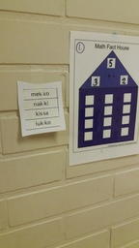
- Käytäviin voi sijoittaa esim. arkkuja, joiden sisällön lasket (rahatehtävä) tai kirjaat omalla paikalla arkun sisällön. Pilkkuharjoituksessa arkun päällä on nimilappu. Yritä muistaa mitä aarteita Pekan aarrearkussa oli. Kirjoita omalla paikallasi vihkoon.
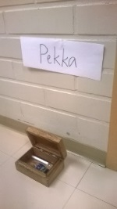

Samankaltaisia tehtäviä voi tehdä niinkin, että joutuu hakemaan tehtävän/lapun käytävästä/luokan sivulta, tekee tehtävän paikallaan ja vie lapun pois/vaihto.
- Äidinkielessä olemme hakeneet sanalappuja ja omalla paikalle kirjoittaneet oikeaan lokerikkoon (diftongi, geminaatta). Ekaluokalle haettu kuvalappuja ja kirjoitettu niistä sanoja/virkkeitä. Tai hae sanalappuja, lue ja väritä monisteesta sanaa vastaava kuva.
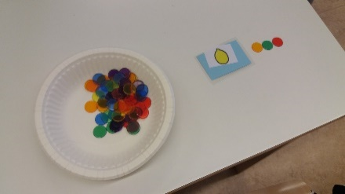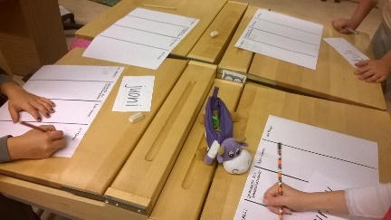
-Seuraavan harjoitteen löysin Alakoulun aarreaitasta ja oli mahtava. Olen tehnyt ennen kirjoitustehtäviä, mutta tähän oli liitetty oppilaan oma tarkistus mukaan. Haetaan siis kortti, jonka sana kirjoitetaan. Tämän jälkeen haetaan toisesta paikasta luokasta sanakortti (joka siis sopii kyseiseen sanan). Tämä kortti haetaan omalle paikalle ja kortista tarkastetaan oma kirjoitus.
- Matematiikassa esim. haettu tietyllä tavalla luokasta sata-, kymppi- ja ykköslappuja ja muodostettu näistä lukuja tai hajotettu lukuja satoihin, kymppeihin ja ykkösiin. Murtoluvuissa haettu murtolukupiirakoita ja kirjattu vihkoon piirakka murtolukuna.
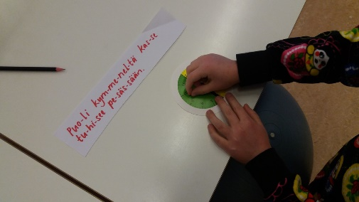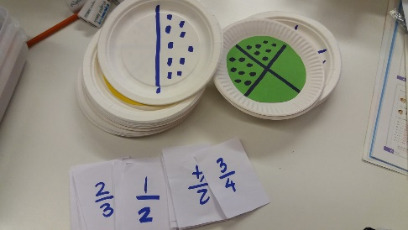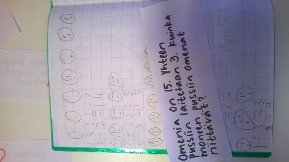Sanallisia tehtäviä voi olla myös kirjoitettu lappuihin. Haetaan lappu esim. käytävältä, tehdään lasku, tarkastetaan laskut ja haetaan uusi lappu.
- Matematiikassa esim. kertotaulujaksossa ja murtolukujaksossa pusseissa toimintamateriaalit. Haetaan pussi, tehdään omalla paikalla yksin/parin kanssa ja vaihdetaan pussi.
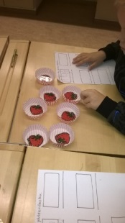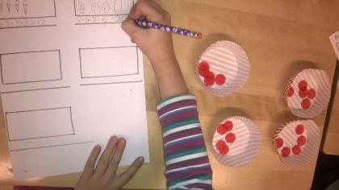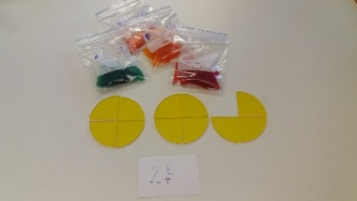
- Ekaluokassa leikin merkitys aina suuri. Kalalampi innostaa monia luokassani. . Ongitaan kala ja tehdään kalan takana oleva tehtävä. Pääsiäismunien sisällä voi laittaa eri tehtäviä, ensin etsitään muna ja tehdään sen sisällä oleva tehtävä.
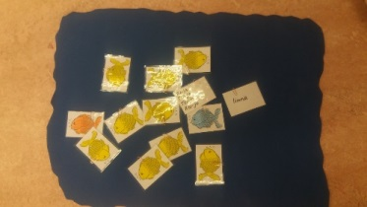
- Aina ei tarvitse hakemaansa tehtävää tehdä kirjallisesti, voi myös esim. käyttää pyykkipoikaa vastauksessa. Haetaan käytävältä kortti ja merkitään pyykkipojalla esim. onko sanassa kaksi vai yksi u:ta tai lasketaan kortin leijat yhteen ja merkitään oikea vastaus pyykkipojalla.
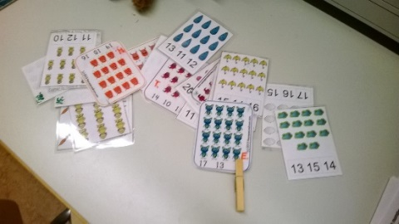
Pistetyöskentelypisteitä omassa luokassa ja käytävässä. Kun on suorittanut tehtävän, voi siirtyä seuraavalle pisteelle. Pisteissä voi olla pelkkiä laskuja ns. seinillä tai toimintamateriaaleilla tehdään tehtävä.
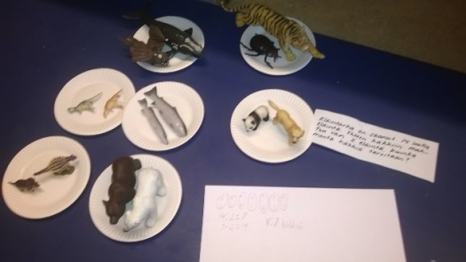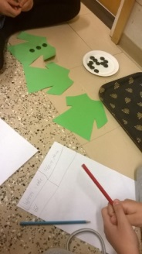
Ylläolevat kuvat jakamispisteistä. Ensin luettiin sanallinen ohje, sen jälkeen jaettiin materiaali ja lopuksi kirjattiin lasku.
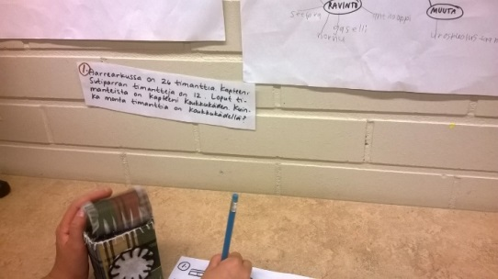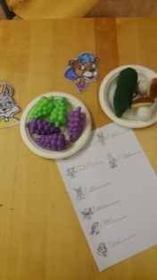
Ensimmäisessä kuvassa sanallisia tehtäviä. Toimintavälineitä sai käyttää, jos kokee niitä tarvitsevansa. Toisessa kuvassa leikittiin aapisen hahmojen toripäivä. Oppilaiden tehtävänä oli tehdä esim. Lempin lautasesta yhteenlasku.
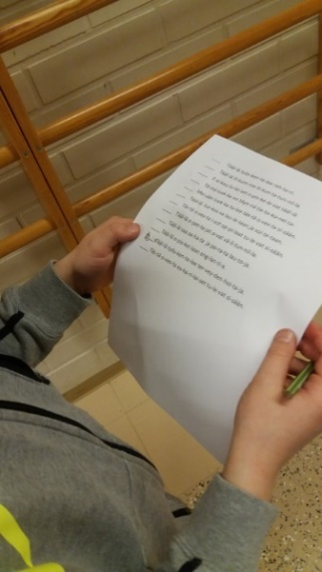
Tässä on ns. sisäsuunnistusta, jossa rastien kohdalla on tehtäviä. Kartan sijaan joutui lukemaan paikan (esim. Täällä opiskellaan englantia). Englannin luokan ovessa oli tehtävä. Tehtävät liittyivät tavuttamiseen, esim. kirjoita sanan keskimmäinen tavu. Sana annettiin ilman tavuja, esim. appelsiini.
PARITEHTÄVÄT
Äidinkielessä: Toinen oppilaista toimii toisen opettajana. Esim. opettaja hakee käytävältä sanan ja sanelee sen oppilaalleen, joka kirjoittaa sanan vihkoonsa/kirjoittaa magneettikirjaimin tauluun/tietokoneella. Isompien kanssa esim. toinen lukee sanalistaa, josta pitää kirjoittajan bongata esim. monikko/substantiivi…
Tavutusharjoituksessa olemme kehittäneet tavutusalustan. Opeoppilas hakee sanalapun(jossa sana tavutettu). Oppilas tavuttaa sanan värikiekkojen kanssa alustaan. Tavuharjoittelussa opeoppilas voi lukea tavun, ja oppilaan pitää ajaa auto oikeaan parkkiin.
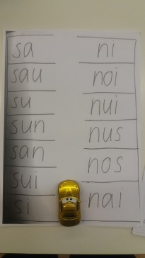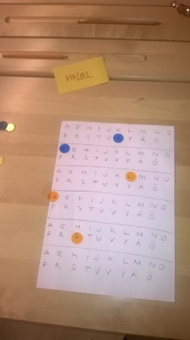
- Matematiikassa kellonaikojen opettelussa opeoppilas hakee luokan edestä kellolapun, jossa lukee kellon aika (myös oikea kuva kellosta kuvassa). Oppilas merkitsee kelloonsa opettajan sanoman ajan.
Opitun kertaaminen: matematiikassa esim. kymppiparien kertaaminen. Parit vastakkain, toinen on ope=kyselijä, toinen oppilas. Ope kyselee kymppipareja, oppilas esim. marssii samalla ja vastaa kysymyksiin. Monessa lukuaineessa esim. käsitteiden kertaaminen sujuu tällä tavalla.

Matematiikassa peilikuvan rakentaminen parin kanssa. Käytetään välinenä multilinkkejä ja viivoitin toimii peilinä. Toinen mukailee toisen rakentamista. Parin kanssa voidaan myös istua selät vastakkain. Molemmilla saman väriset ja sama määrä multilinkkejä, toinen antaa ohjeita toiselle samalla kun rakentaa omaa rakennelmaa (kertoo mitä tekee), toinen rakentaa samalla ohjeiden mukaan. Lopuksi katsotaan tuliko samanlaiset. Samalla tavalla loogisilla paloilla voidaan rakentaa, niin että toinen katsoo kuvasta rakennelmaa ja antaa sanalliset ohjeet rakentajalle.

MUUTA
Käytän usein sitä, että tehdään tehtävää samanaikaisesti, mutta kukin itsenäisesti. Vastaus tullaan kuiskaamaan opelle. Näin tulee liikettä sekä näen osaako kaikki. Matematiikassa esimerkkinä saa toimia satataulun harjoittelu. Jokaisella omalla paikallaan satataulu. Etsitään ensin aloitusluku, johon laitetaan värikiekko. Opettaja antaa ohjeita miten satataululla liikutaan (liiku kolme ylöspäin, vasemmalle). Kun ohjeet loppuu, tulee kuiskaamaan mihin lukuun päästiin. Tästä ollaan jatkettu ohjeita niin, että lisää kolme, vähennä kolme, lisää kymmenen… (myös oppilaat voivat pareittain harjoitella samalla tavalla). Sataulukkomadossa ensin kaikki laittavat silmät kiinni. Ope poistaa isosta luokan satataulukosta numerokortteja peräkkäin. Tule kertomaan opelle, mistä luvusta mato alkaa ja mihin loppuu. Ensin voi käyttää hyväksi omaa satataulukkoa, myöhemmin toki ilman omaa satataulua.
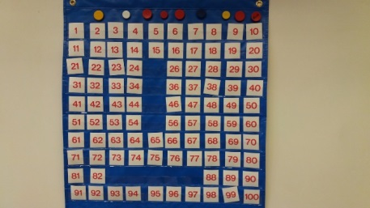

Kymmenjärjestelmä mukana koulupäivissä
Ekaluokassa laskemme koulupäiviä. Joka päivä lampeen lisätään ykköskala. Kun ykköskaloja on kymmenen, vaihdetaan kalat kymppikalaksi jne. Samalla merkitään lukuna kuinka mones koulupäivä on (järjestysluku tulee tutuksi). Satatauluun merkitään päivät samalla. Satataulua tulee näin tarkasteltua joka päivä.
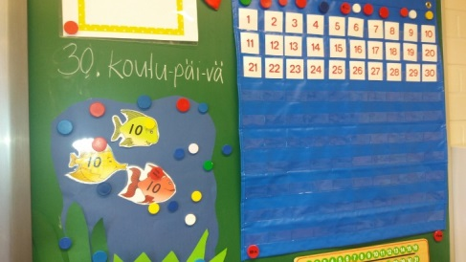

Kirjainten harjoitteleminen
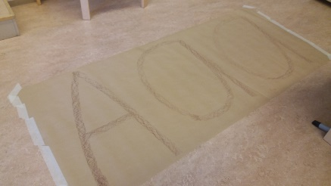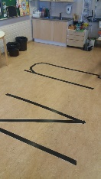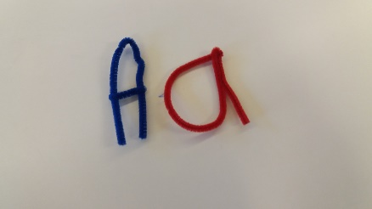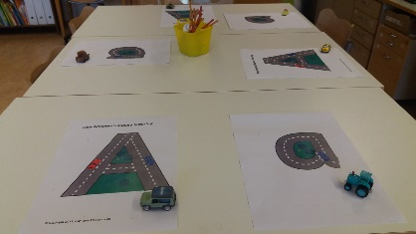
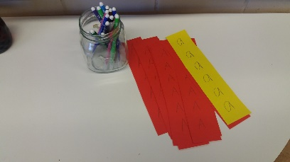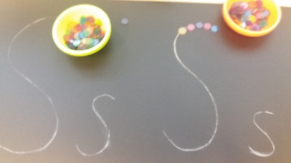
Laskemispurkit
Ensin vain lasketaan purkkien sisältöjä ja opitaan merkitsemään tulos vaikka piirtämällä yhtä monta ympyrää ja merkitsemään luku numeroin. Samalla kun harjoitellaan lukujonotaitoja, muutetaan myös laskemispurkkien laskutapaa. Purkkien sisältöjä voidaan laskea pareittain, kolmen ryhmissä, viiden voimalla. Ensin voi riittää pelkkä laskeminen ja tuloksen merkitseminen. Myöhemmin voidaan merkitä pitkiä yhteenlaskuja purkkien sisällöistä. Lopuksi johdatetaan yhteenlaskun ja kertolaskun yhteyteen.
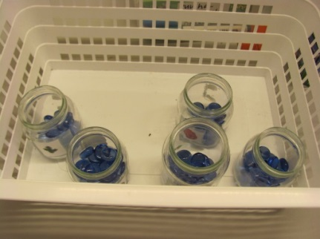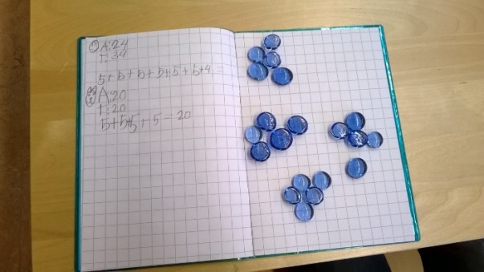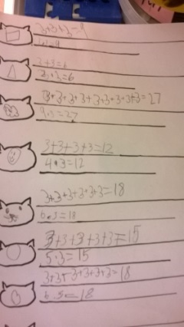

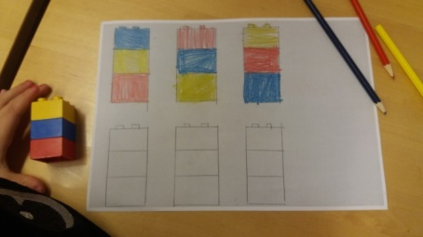
Kombinatoriikkaa voidaan ensin esim. harjoitella niin, että oppilaista (esim. kolmesta oppilaasta) etsitään kaikki mahdollisuudet miten heidät voidaan sijoittaa jonoon. Toiminta materiaalit auttavat monta lasta kombinatoriikassa. Kombinatoriikassa voi ottaa mukaan myös äidinkieltä. Taululle laitetaan nimet Veera, Laura ja Simo. Tämän lisäksi viisi verbiä: leikkii, nukkuu, juoksee hyppii, kuuntelee. Tehtävänä on muodostaa kaksisanaisia lauseita. Ensin aina nimi ja sitten mitä hän tekee. Selvitetään kuinka monta lausetta pystytään kirjoittamaan.

Lattialle laitettava lukusuora mahdollistaa monenmoista tehtävää. Sinne voidaan sijoitella esim. desimaalilukuja, murtolukuja. Pehmoleluilla hypitään koululle (opitaan lisäämään ja vähentämään)
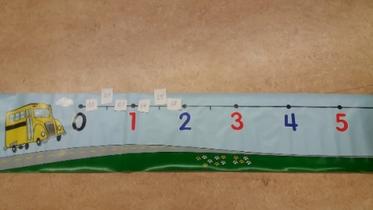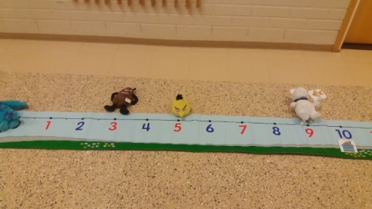
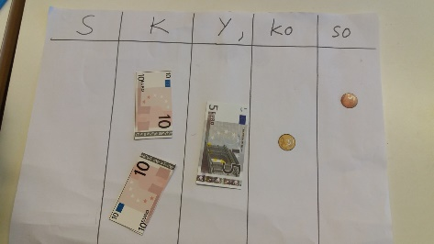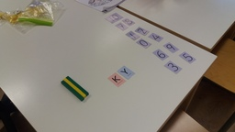
Kymmenjärjestelmävälineet ja kymmenjärjestelmäalusta havainnollistaa hyvin kymmenjärjestelmää. Niiden avulla voidaan harjoitella monen monta asiaa ja monesti asia konkretisoituu välineiden avulla monelle.
Kauppaleikit
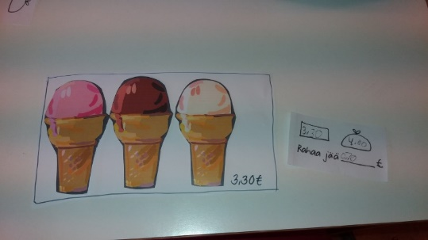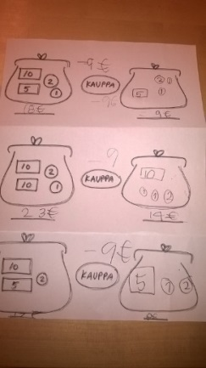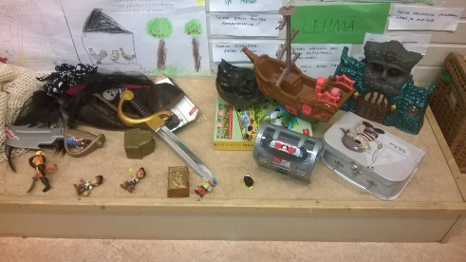
Kauppaleikit mielestäni iskostuvat monen ikäisiin. Ensimmäisessä kuvassa on desimaalijakson kauppaleikki. Pareittain pelattiin kauppaa tällä kertaa. Toinen toimi myyjänä ja toinen ostajana. Ostaja haki ensin herkkupakkauksen. Tämän jälkeen haki pussiin rahamäärän, jonka tarvitsi (käytössä ainoastaan ostaessa eurot ja kahdet eurot). Ennen kassalle menoa, ostaja laski, mitä myyjän pitää antaa hänelle takaisin. Kassalla myyjä suorittaa saman toimituksen, ostaja voi lapustaan tarkistaa meneekö oikein. Kahdessa toisessa kuvassa kauppaleikissä kaikki maksaa 9e, eri summista lasketaan ostokset pois.

Facebookin maailmasta löysin lähiaikoina ekaluokan tavukauppaidean. Pari oppilasta toimii myyjänä. Kaikki saavat aloitusrahaksi 5 euron setelin. Jokainen tavu maksaa 2 e. Myyjien pitää osata antaa ostoksesta takaisin. Kun on ostanut tavun, voi joko kirjoittaa tavun, kirjoittaa tavusta sanan tai kirjoittaa virkkeen, josta tavu löytyy. Open tarkastuspisteen luona, jos on kirjoittanut tavun, saa rahansa takaisin (2 e), sanasta saa 4 e ja virkkeestä 6 e. Kun myyjiä vaihdetaan ,samalla oppilaat vaihtavat rahamäärät seteleiksi. Leikin loputtua lasketaan rahat yhteensä. Oma ekaluokkani tykkäsi tästä valtavasta ja paljon tuli kirjoittamisen ohella opittua rahastakin.
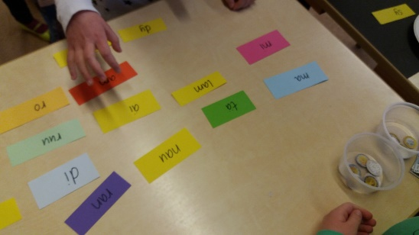
Namikauppaleikissä lasketaan sekä tehdään ostoksista diagrammia. Ope toimii myyjänä. Oppilas näyttää mitä sorttia haluaa ostaa. Ope laittaa jonkun määrän, oppilas laskee omalla paikallaan ja tulos merkitään diagrammimuotoon. Palauttaessa näytetään tulosta (ope pystyy tarkastamaan). Toki tähänkin leikkiin voisi rahat ottaa mukaan.
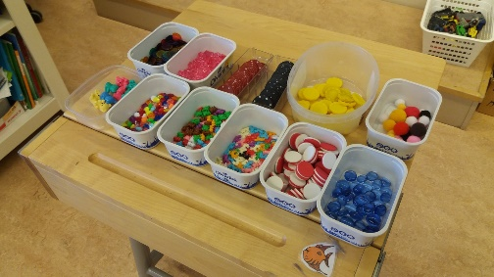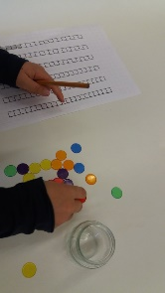

Toripäivissä yhdistyi ympäristöopin käsittelyssä olevat marjat, vihannekset, juurekset ja hedelmät sekä rahankäyttö (ja itse asiassa moni muukin). Oppilaat toivat kotoaan esim. omenia. Jokainen teki itselleen myyntitiskin mainoksineen sekä hinnaston. Jokaiselle jaettiin sama aloitussumma. Luokassa kierreltiin, ostettiin toisilta ja maisteltiin samalla ostettuja tuotteita. Jos rahat loppuivat, rahaa sai pankista (käytävällä piti suorittaa tietty jumppa).

Kaikki maksaa viikolla ensin sovitaan oppilaiden kanssa mitä mikäkin maksaa. Jokainen tuo kotoaan kukkaron ja jokainen saa aloitusrahamäärän. Opettajalle tullaan maksamaan ja itse pitää osata sanoa kuinka paljon opettajan pitää antaa rahasta takaisin. Jos rahat loppuvat, rahaa saa lisää laskemalla pieniä matematiikan monisteita. Viikon lopuksi oppilaani halusivat tietää kuka tuhlasi eniten. Se oli helppo selvittää kun ensin selvitettiin kuinka paljon rahaa kullakin oli ollut käytössä viikon aikana ja mitä sitä enää oli jäljellä viimeisenä päivänä.

Hajotelmia opeteltaessa oppilaat monesti itse etsivät luvun kaikki hajotelmat, jakaen toimintamateriaaleja.
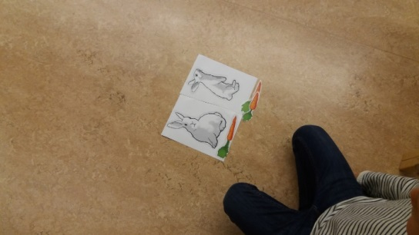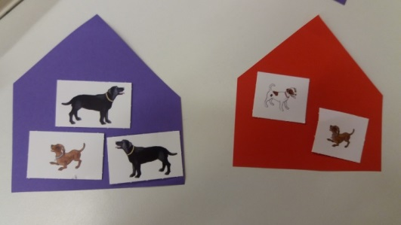
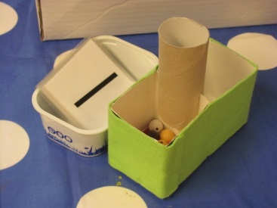Hajotelmakonepelissä (pareittain tai ryhmässä), jokainen kirjaa paperilleen jonkin hajotelman (esim. pelataan luvun 9 hajotelmia, merkitsen paperille 5+4). Helmet tiputetaan koneeseen. Niin kauan uusitaan helmien tiputus, että jonkun hajotelma tulee. Tästä saa itselleen pisteen.

Lukujen ominaisuuksia (luokitellaan lukuja): jokaiselle samat lukukortit joiden kanssa pelataan. etsitään säkkiin lukuja, joiden ensimmäinen numero on suurempi kuin toinen, numerot ovat yhtä suuret, ensimmäinen luku on pienempi kuin toinen, numeroiden summa on parillinen. Lukuja voidaan myös luokitella yksinumeroisiin, kymmeniä enemmän kuin ykkösiä, ykkösten määrä on parillinen, luvussa esiintyy numero 8, numerot ovat samat.

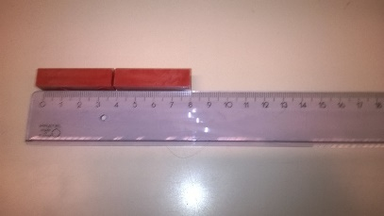
Luvun kaksinkertaistaminen värisauvojen avulla.
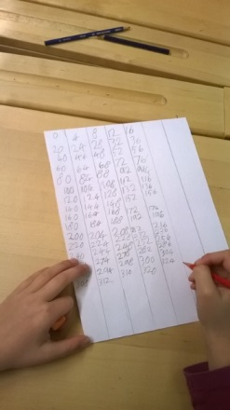
Neljän lukujonot paperille kirjoitettuna. Silloinen kolmasluokkani innostui tähän ideaan todella paljon. Voidaan toki kirjoittaa mistä tahansa lukujonoista.
Kerto-ja jakolasku
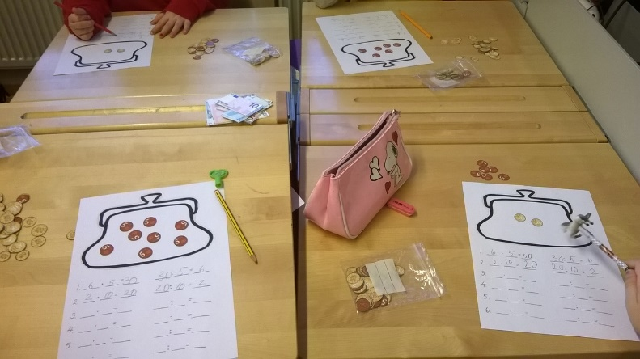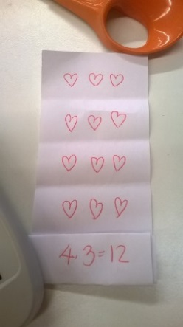
Rahoilla viiden kertotaulun (samalla jakamisen yhteys) oppiminen. Toinen kuva multilink.
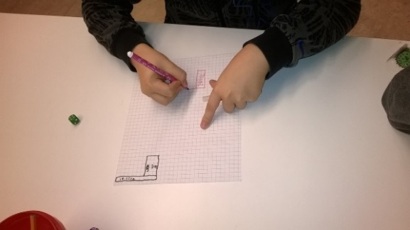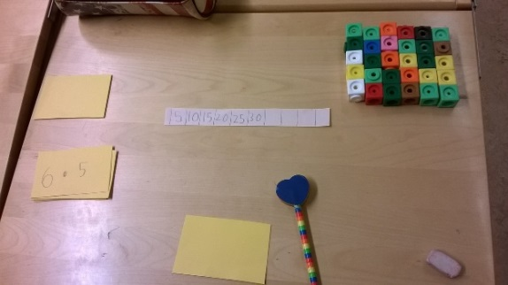
Aluevaltaus peli kertotaulujen kanssa. Heitetään kahta noppaa, vallataan alue niiden noppien mukaan (kertolasku, lasketaan ruudut). Viiden kertotaulun tulojen kirjoittaminen ja viiden kertotaulun havainnollistaminen toimintamateriaaleilla.
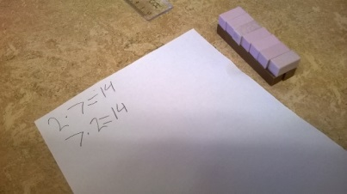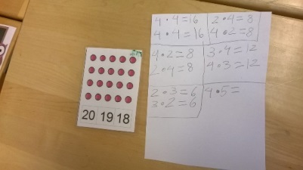
Kertolaskun vaihdannaisuus värisauvoilla sekä laskukorteilla
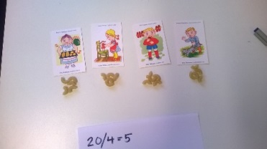
Ositusjakamista materiaaleilla
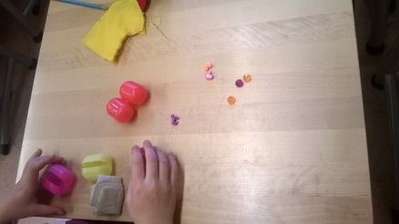
Sisältöjakamista materiaaleilla
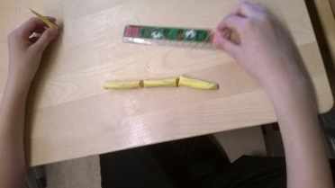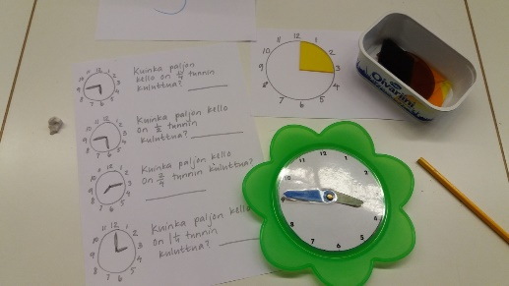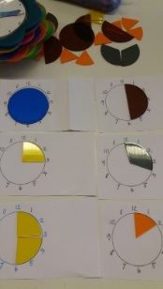
Murtolukuja: muovailuvahan jakamista kolmososiin. Kello ja murtoluku.
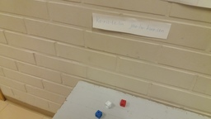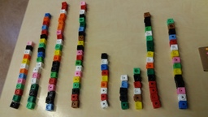
Käytävällä mielipiteitä. Jokaiselle tietty määrä multilinkkejä. Lue seinällä oleva väite. Jos olet saamaa mieltä, jätä multilinkki alle. Lopuksi vastaukset kerätään pylväsdiagrammimuotoon.
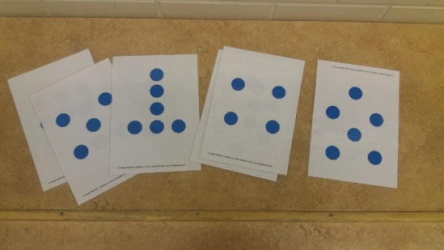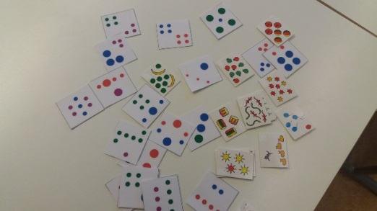
Pikalukukortit(eli täpläkortit): Lukumäärien nopea havaitseminen ilman laskemista (pienet lukumäärät) sekä isompia lukumääriä voi pilkkoa pienempiin osiin ja näin koota luku. Ope näyttää korttia, oppilaat näyttävät numerokorteilla kuinka monta täplää open kortissa oli. Voidaan tehdä täpläkorteista (joissa kahta eri väriä tai kokoa) yhteen- ja vähennyslaskuja. Täpläkortteja voi olla myös käytävällä ja tehtävänä on käydä katsomassa käytävällä korttia ja omalla paikalla tehdä värikiekoista sama kuvio tai piirtää kuvio.
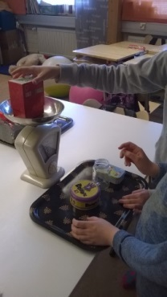
Paino: Tarjottimella tavaroita. Arvioi painojärjestys nostamisen perusteella. Laita kevyin ensimmäiseksi. Keittiövaa`alla todettaan menikö arvaus oikein. Etsi lapulle (paino) oikea tavara. Keittiö vaa`alla tarkistetaan parit.
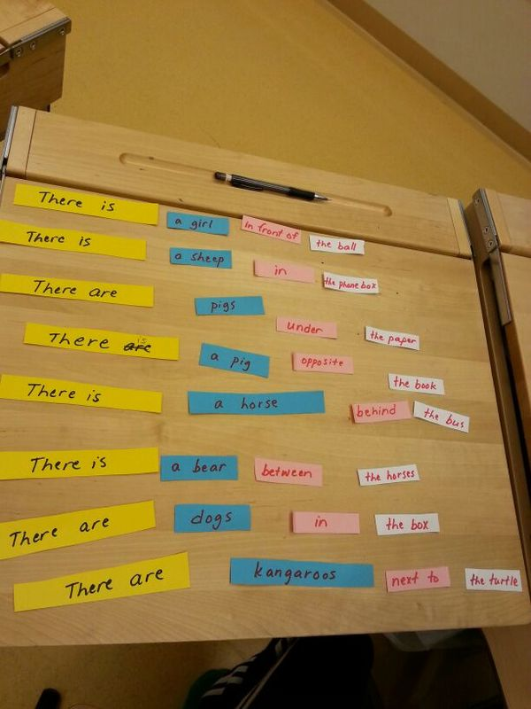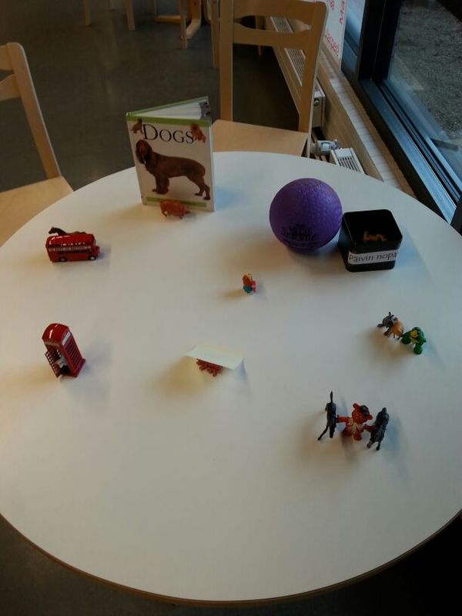
Päivin englannin harjoitus: Käy käytävällä katsomassa missä esineet ovat, omalla paikalla tehdään korteista lauseita.
PEPPU IRTI PENKISTÄ OPPITUNNEILLA

- Opettajan johdolla kesken tuntia taukojumppa tai yksi oppilas luokasta on tunnin keskeyttäjä (saa itse valita, silloin kun itsestä tuntuu, että tarvitsisi liikettä)
---jumppakortteja
----oppilaat itse keksivät liikkeitä
----nettipalvelut: go noodle- palvelin, taukovideot netistä
---- x-breikki
- Kun on tehnyt tietyt tehtävät, käy itse tekemässä välipalaliikuntajutun. Voi olla esim. eri taukoliikuntapisteitä, taukoliikuntanoppia, tai kaikille sama liikuntatehtävä.
- Tarkistuspisteet esim. käytävällä, pienen kävelymatkan päässä.
- Ekaluokalla esim. kun harjoitellaan kirjaimia, tehdään tietty määrä. Tämän jälkeen käydään heittämässä noppaa (nopasta tulee joko opeteltava iso kirjain, pieni kirjain tai joku jumppaliike). Kirjaimet saa tehdä liitutaululle.
- Sovitaan, että kun on tehnyt esim. yhden sivun tehtäviä, saa vaihtaa paikkaa luokassa.
- Pienillä luvuilla onnistuu hyvin päässälaskujen ja taukojumpan yhdistäminen. Tee esim. x-hyppyjä vastauksen verran.

